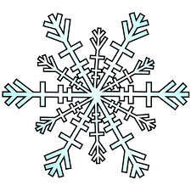

Schneemalerei

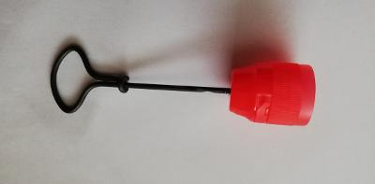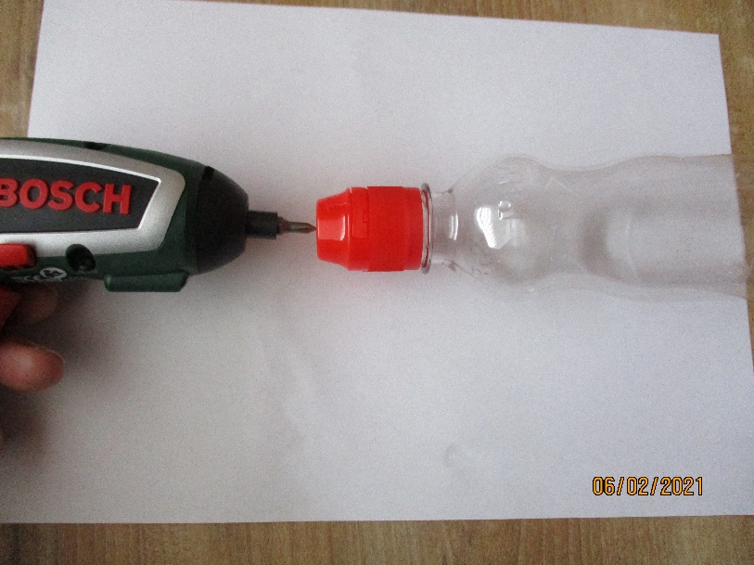**1.Bohre in den Deckel einer durchsichtigen Plasteflasche ein Loch.**

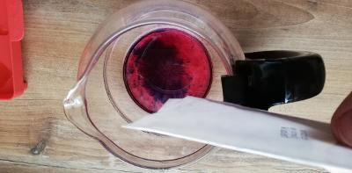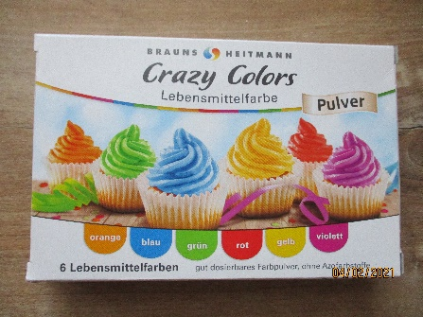**2.Schütte in eine Kanne mit etwas Wasser Lebensmittelfarbe und rühre es um.**

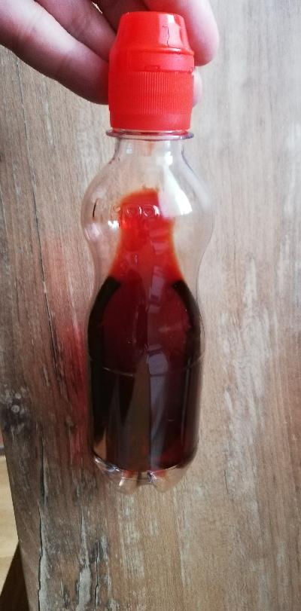

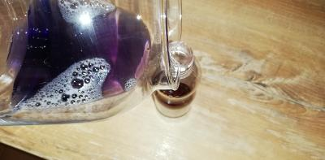**3.Gieße nun die Flüssigkeit in die vorbereitete Flasche.**

**4.Jetzt ist deine Flasche zum Schneemalen bereit. Mit verschiedenen bunten Flaschen**

**kannst du Malen wie mit einem Stift.**

